Граф расстояния между точками карты города Кольчугино

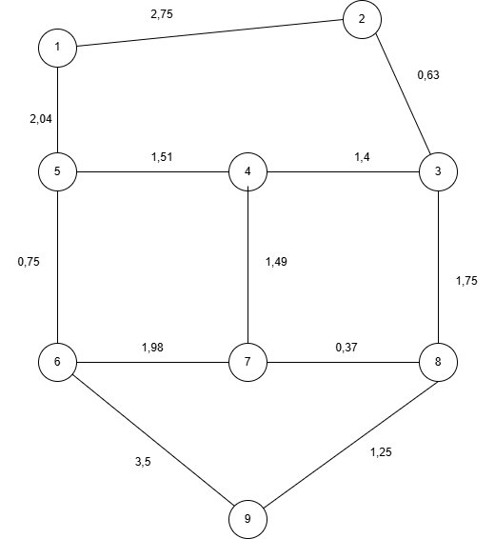

Данный граф можно представить в виде матрицы смежности.

Матрица смежности

|  |  |  |  |  |  |  |  |  |  |
| --- | --- | --- | --- | --- | --- | --- | --- | --- | --- |
|  | 1 | 2 | 3 | 4 | 5 | 6 | 7 | 8 | 9 |
| 1 | 0 | 2,75 | - | - | 2,04 | - | - | - | - |
| 2 | 2,75 | 0 | 0,63 | - | - | - | - | - | - |
| 3 | - | 0,63 | 0 | 1,4 | - | - | - | 1,72 | - |
| 4 | - | - | 1,4 | 0 | 1,51 | - | 1,49 | - | - |
| 5 | 2,04 | - | - | 1,51 | 0 | - | - | - | - |
| 6 | - | - | 0 | - | 0,73 | 0 | 1,98 | - | 3,5 |
| 7 | - | - | - | 1,49 | - | 1,98 | 0 | 0,37 | 1,25 |
| 8 | - | - | 1,72 | - | - | - | 0,37 | 0 | 1,25 |
| 9 | - | - | - | - | - | 3,5 | - | 1,25 | 0 |

С помощью алгоритма Дейскры ищется кратчайший путь от одной заданной вершины до всех других вершин в графе. Его можно заменить формулой:

S(y) = min{S(y), S(x) + r(x,y)}$,

где:

r(x,y) — вес дуги, соединяющей вершины x и y;

S(y) — длина пути, соединяющего начальную точку s с вершиной y.